TRABAJO DE REDES

JAVIER PEREZ GISBERT

DIRECCIONAMIENTO: SISTEMA DE CLASES
Clase | Rango Decimal | Bits Identificadores | Mascara de red | Numero de redes | Número de hosts
A | 0-127 | 0000 | 255.0.0.0 | 128 (2⁷) | 16,777,214
B | 128-191 | 1000 | 255.255.0.0 |  | 65,534
  16,384 (2¹⁴)
C | 192-223 | 1100 | 255.255.255.0 | 2,097,152 (2²¹) | 254
D | 224-239 | 1110
E | 240-255 | 1111

Para numero de redes: Numero de redes = 2^{bits de la red}
Para numero de hosts: Hosts por red = 2^{Bits de host} - 2

Responde a las siguientes preguntas
- De una dirección IPv4 de clase C, ¿qué octeto u octetos se encargan de identificar la red?
Los tres primeros octetos se encargan de identificar la red en clase C
- De una dirección IPv4 de clase A ¿qué octeto u octetos se encargan de identificar los hosts?
Los tres últimos se encargan de identificar los hosts de clase A.
- De una dirección IPv4 de clase B ¿qué octeto u octetos se encargan de identificar los hosts?
Los dos últimos se encargan de los hosts de clase B.
- De una dirección IPv4 de clase B, ¿qué octeto u octetos se encargan de identificar la red?
Los dos primeros octetos se encargan de identificar la red de clase B.
- De una dirección IPv4 de clase A ¿qué octeto u octetos se encargan de identificar la red?
El primer octeto es el encargado de identificar la red de clase A.
- De una dirección IPv4 de clase C ¿qué octeto u octetos se encargan de identificar los hosts?
El cuarto octeto es el encargado de identificar los hosts en clase C
- ¿Por qué motivo se deben restar siempre 2 direcciones cuando se intenta calcular el total de hosts disponibles de una dirección IPv4?
Se restan dos direcciones ya que una es para identificar la red, y la otra es para realizar el broadcast, por lo tanto, no son asignables a dispositivos.

1.2 EJERCICIO DE DIRECCIONAMIENTO
A partir de la dirección de red IPv4: 192.141.27.0/28, nos interesa saber si alguna de las siguientes opciones sería una dirección de host válida:
- 192.141.27.33 D) 192.141.27.175
- 192.141.27.119 E) 192.141.27.208
- 192.141.27.126 F) 192.141.28.1
Justifica tu respuesta:
En la red 192.141.27.0/28 la máscara es 255.255.255.240, lo que da bloques de 16 direcciones.
Por tanto, esta subred va de 192.141.27.0 a 192.141.27.15.
Ninguna de las opciones A-F es una dirección de host valida ya que tan solo son válidas desde 27/1 a 14
  - GRÁFICO DE RED
Oficina central: 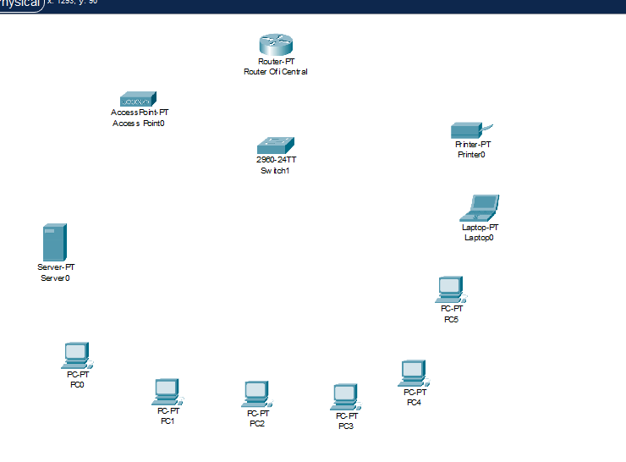
Primero añadimos todos los dispositivos que se indican.
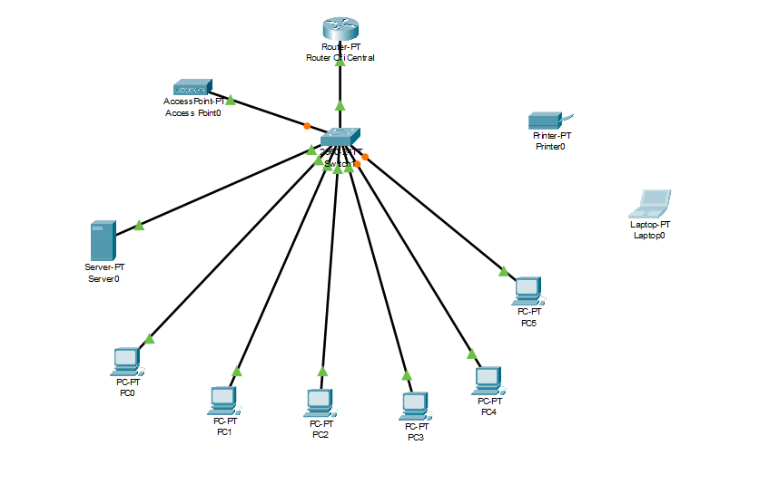
Una vez añadidos, conectamos todos los dispositivos mediante cableado.
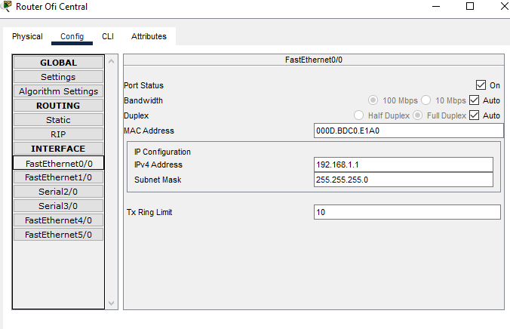Pasamos a configurar el router asignándole una ip y una subnet mask.
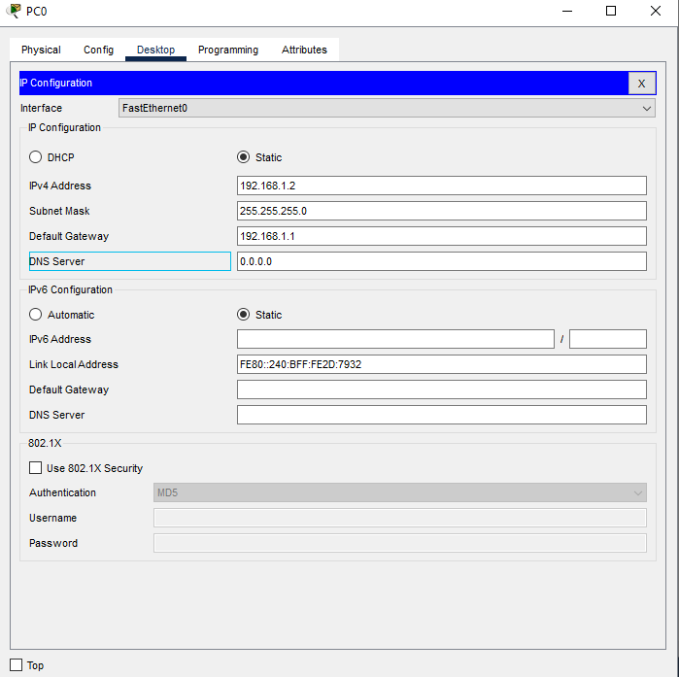
Ahora pasamos a configurar cada PC con su ip, subnet mask y Gateway
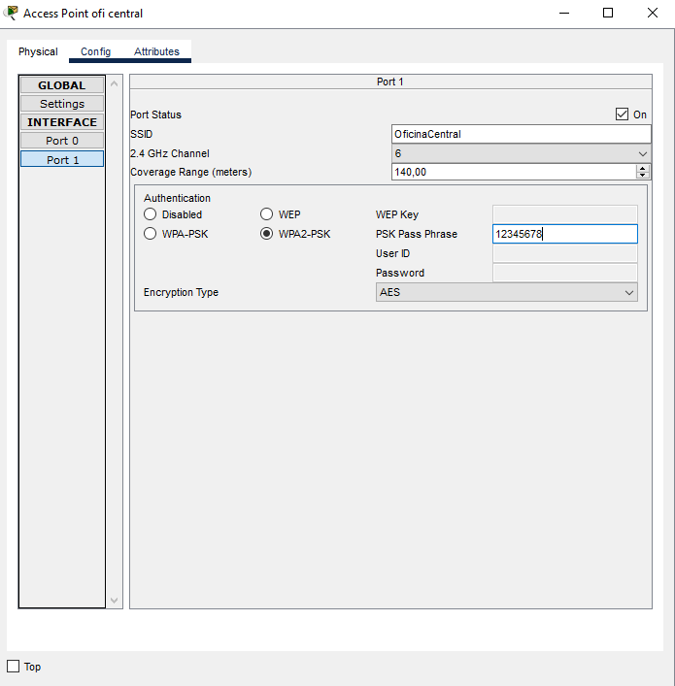
Ahora pasamos a configurar el Access point.
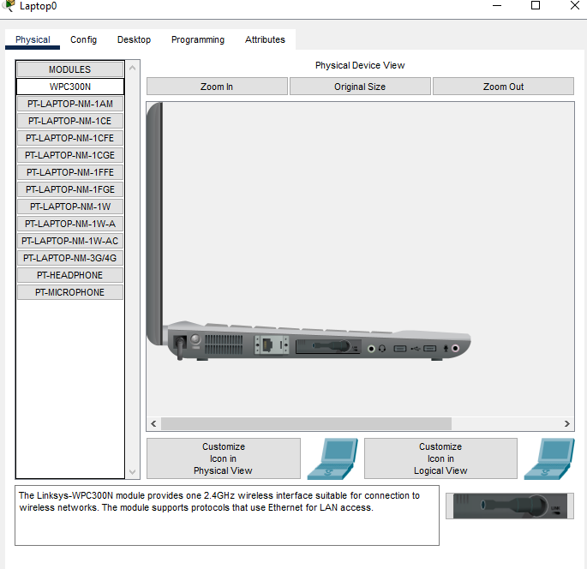
Le ponemos una tarjeta de red al portátil para poder usar red wifi.
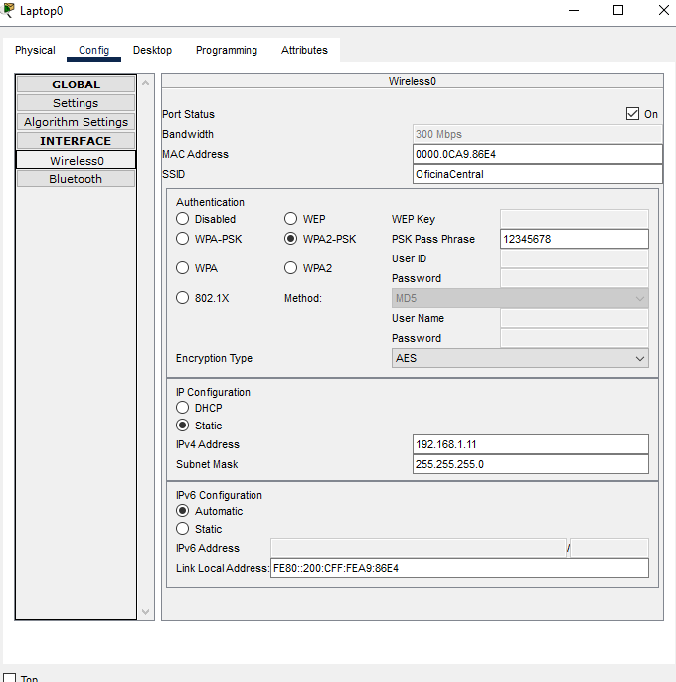
Conectamos el portátil a la red y configuramos ip.
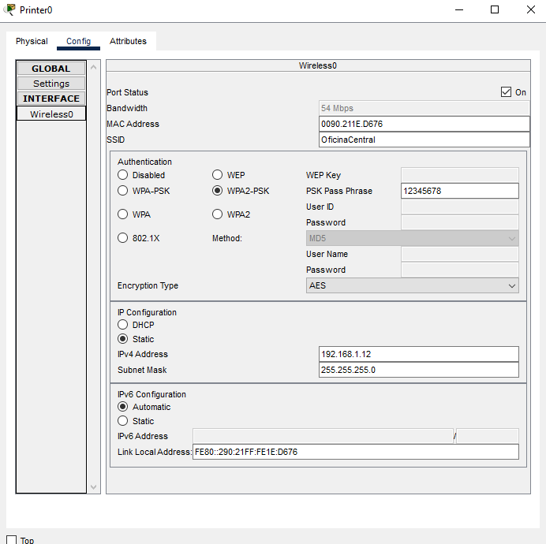
Conectamos la impresora a la red wifi y asignamos ip

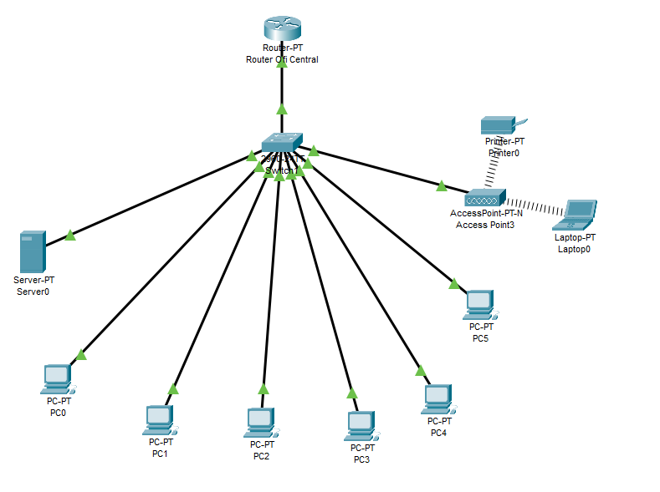
Verificamos que todo este en funcionamiento y conectado correctamente.

OFICINA 1: 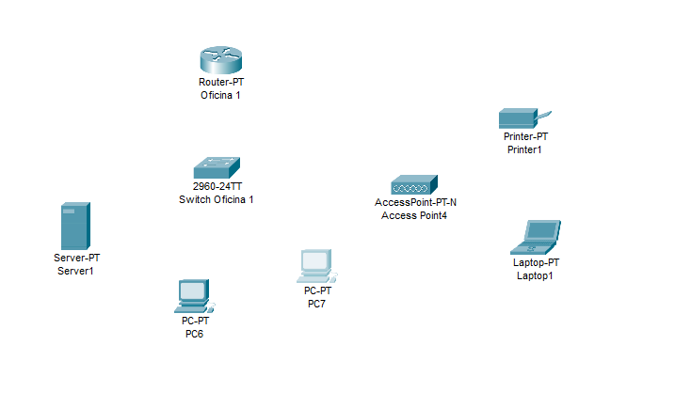
Añadimos todos los dispositivos de la oficina 1
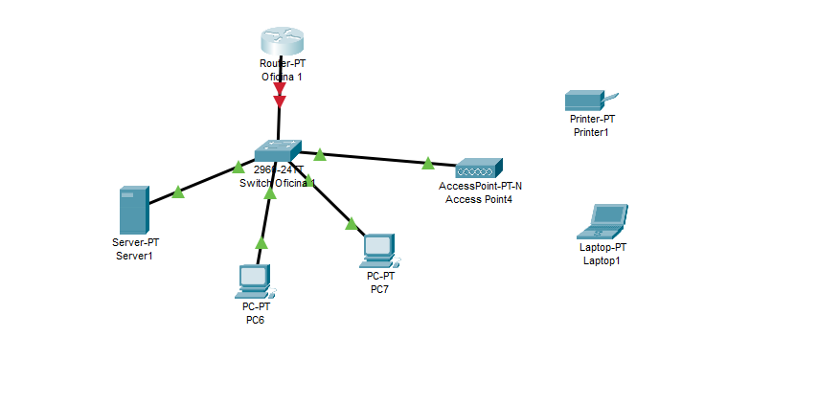
Conectamos todos los dispositivos mediante cableado.
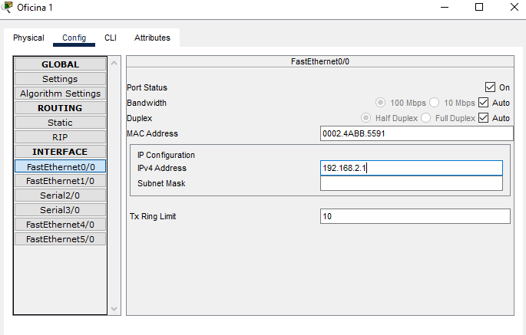
Configuramos la ip del router y configuramos ip en todos los dispositivos.
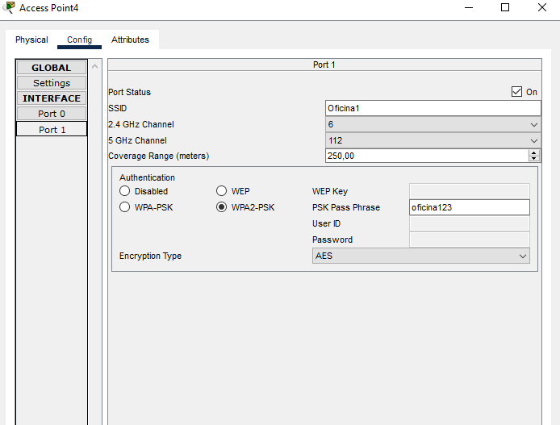
Configuramos el Access point.
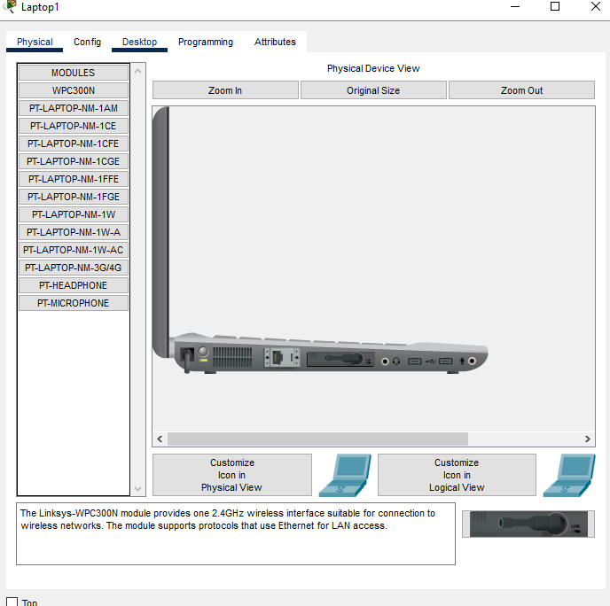
Añadimos tarjeta de red tanto en el laptop como en la impresora y conectamos a la red.
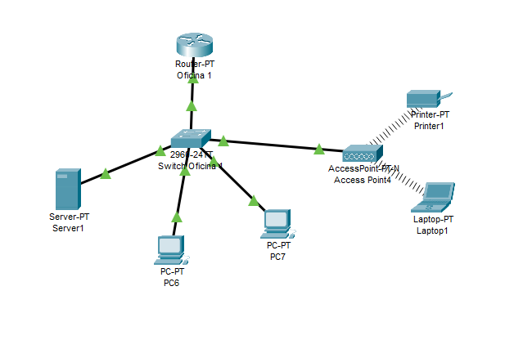
Verificamos que todo este funcionando correctamente y que este todo bien conectado.

OFICINA 2
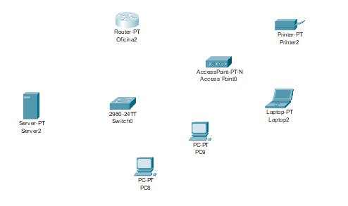
Añadimos todos los dispositivos.
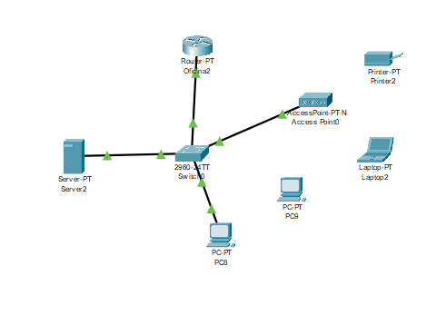
Conectamos todos los dispositivos mediante el cableado correspondiente.
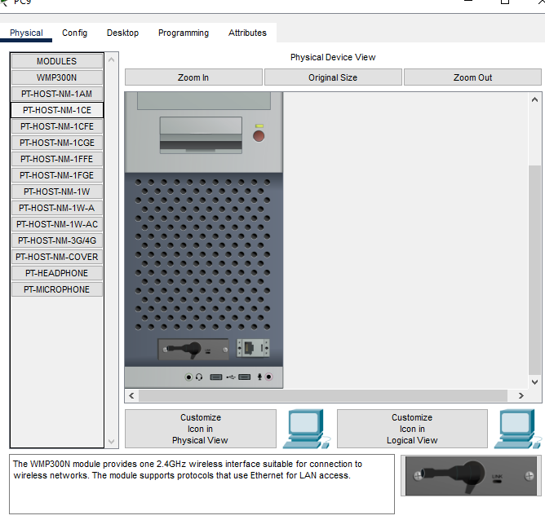
Agregamos las tarjetas de red a los dispositivos que se conectaran mediante red wifi y configuramos sus ip.
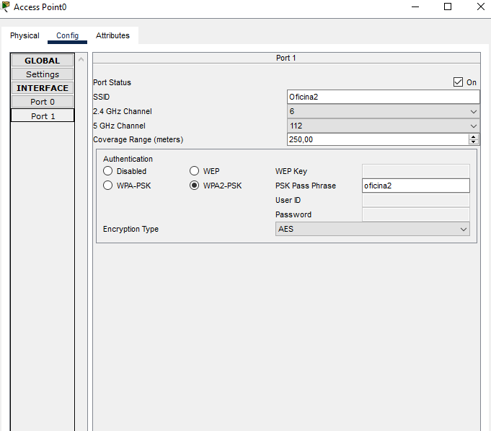
Pasamos a configurar el Access point.
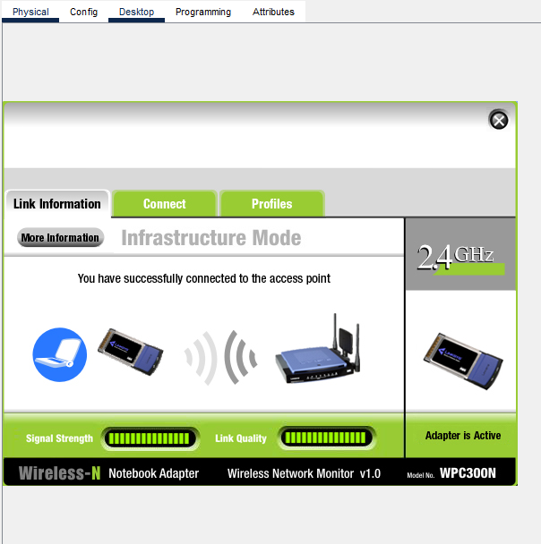
Conectamos los dispositivos a la red wifi.
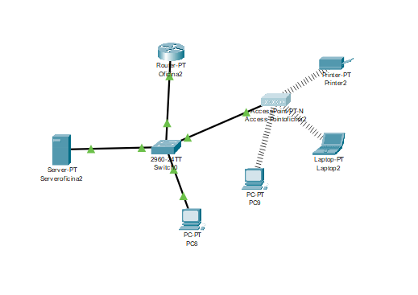
Nos aseguramos de que todos los dispositivos funcionen correctamente.
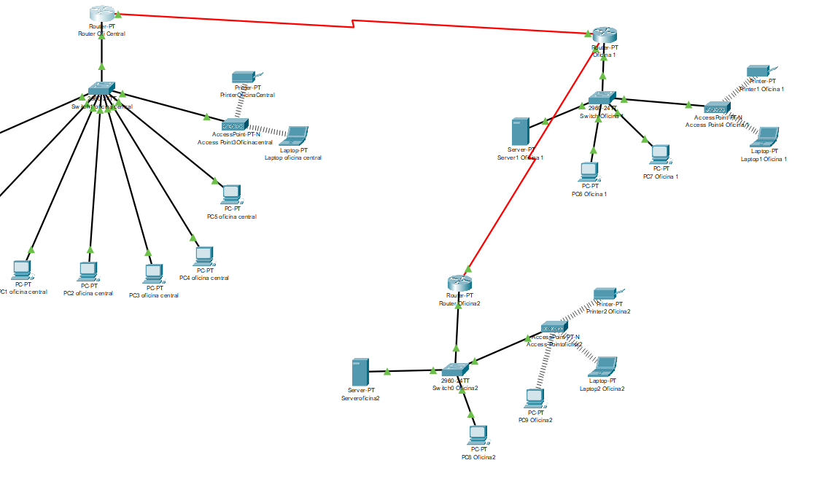
Conectamos las diferentes oficinas y asignamos ips
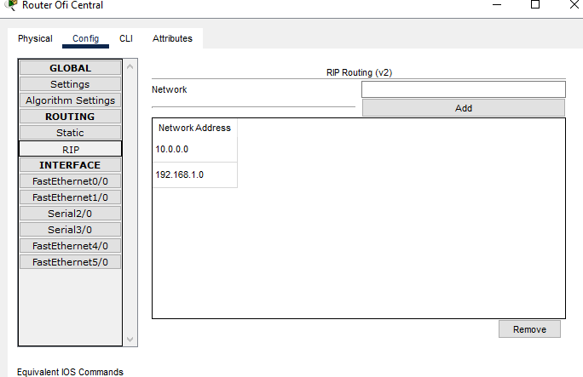
Configuramos el protocolo rip en cada oficina.

